

Clasificación de la gravedad de los siniestros viales en la Ciudad de Buenos Aires

2019-2025

Estudiante. Santiago Baldini Cuevas
Docente. Ernesto Aguaysol

Licenciatura en Gestión de TI — Inteligencia de negocios, 2026
Universidad Nacional de José C. Paz

Abstract
Este trabajo clasifica los siniestros viales con víctimas registrados en la Ciudad de Buenos Aires por el Observatorio de Movilidad y Seguridad Vial entre el 1 de enero de 2019 y el 31 de diciembre de 2025. La pregunta es si un hecho ya ocurrido fue leve, grave o mortal. El archivo de hechos reúne 65.818 siniestros y pesa 12,2 MB. De ellos, 62.174 son leves, 2.955 graves y 689 mortales, cerca del 1 %. Con esa proporción, responder siempre «leve» acierta el 94,5 % y no encuentra ni un grave ni una muerte, así que el acierto global no alcanza para elegir un modelo. La notebook de análisis muestra la caída de hechos en 2020, una tasa más alta entre peatones que entre motos, una tasa más alta en autopista que en calle, y una tasa de madrugada varias veces mayor que la de la tarde. Esas métricas deciden el preprocesado: el hueco de la hora se marca con un indicador, el faltante de las categorías queda como SIN_DATO, y el desbalance se trata con un peso de clase de 31,85 para el mortal, 7,42 para el grave y 0,35 para el leve. Sobre esa matriz se ajustan una regresión logística, un árbol de decisión de profundidad 5 y un random forest de 200 árboles. En la prueba, de 13.164 hechos, el forest es el elegido por el recall macro: 62,1 %. Encuentra 117 de 138 muertes y 276 de 591 graves. El análisis, el código y este documento se hicieron con el modelo Grok 4.7.

1. Estado del arte y fundamentación
Clasificar la gravedad de un siniestro vial es un uso corriente de la inteligencia artificial aplicada al transporte. Ali, Hussain y Haque (2024) revisan modelos de ocurrencia, de frecuencia y de gravedad, y marcan dos cuidados que este trabajo toma al pie de la letra: el desbalance de la clase grave tiene que tratarse con una técnica explícita, y no conviene mezclar definiciones distintas de gravedad. Hamdan y Sipos (2025) recorren 32 estudios de 2020 a 2025 y encuentran que los modelos más usados para la gravedad son random forest, XGBoost y SVM, y que el tipo de vía y el tipo de usuario cambian el resultado. Butt y Shafique (2025) describen el paso de los modelos estadísticos a redes y ensembles, con una utilidad de gestión: decidir dónde intervenir.
Esas tres lecturas, todas de 2024 o 2025, justifican el tema y el diseño. La muerte en la vía sigue ocurriendo en la Ciudad, la serie oficial llega a 2025 y el portal la actualizó el 29 de junio de 2026. Un clasificador de tres niveles, leve, grave o mortal, permite ver qué combinaciones concentran cada gravedad. Esa lectura sirve a la gestión de la movilidad. No reemplaza la causa judicial ni señala un culpable.
La definición que se usa es la del propio observatorio, citada como fuente de los datos y no como uno de los tres papers. Un siniestro con víctimas exige al menos un vehículo en movimiento, una vía de acceso público y al menos una persona herida o muerta. Mortal es la muerte dentro de los 30 días. Grave es la lesión con internación de al menos 24 horas. Si hay varias víctimas, manda la más grave (Gobierno de la Ciudad de Buenos Aires, 2026).
Ali, Y., Hussain, F. y Haque, M. M. (2024). Advances, challenges, and future research needs in machine learning-based crash prediction models: A systematic review. Accident Analysis & Prevention, 194, 107378. https://doi.org/10.1016/j.aap.2023.107378
Butt, M. S. y Shafique, M. A. (2025). A literature review: AI models for road safety for prediction of crash frequency and severity. Discover Civil Engineering. https://doi.org/10.1007/s44290-025-00255-3
Gobierno de la Ciudad de Buenos Aires. (2026). Víctimas de siniestros viales (Dataset). https://data.buenosaires.gob.ar/dataset/victimas-siniestros-viales
Hamdan, N. y Sipos, T. (2025). Advancements in machine learning for traffic accident severity prediction: A comprehensive review. Periodica Polytechnica Transportation Engineering. https://doi.org/10.3311/pptr.40369

2. Presentación del tema

Contexto y problemática
En la Ciudad, los hechos que solo rompen chapa quedan fuera de esta base. La pregunta de este trabajo es anterior al modelo: de un hecho ya ocurrido, con la hora, la comuna, el tipo de vía, el modo de quien se lesionó y la contraparte, ¿el hecho fue leve, grave o mortal? La contraparte es el otro vehículo que figura en la fuente. Esa columna describe el hecho. No es una sentencia.
El problema práctico es de proporción. 62.174 de 65.818 hechos son leves (el ≈94%). Un tablero que cuente aciertos premia al que diga siempre «leve». La utilidad está en recuperar graves y muertes, aunque eso marque también muchos hechos que no lo fueron.

Descripción y origen de los datos
La base es el CSV de hechos del Observatorio de Movilidad y Seguridad Vial. Una fila es un siniestro, no una persona. El archivo original está en data/siniestros_viales_hechos.csv (12.198.322 bytes, separador punto y coma, UTF-8). La descarga del 26/10/2026 y el enlace de origen están anotados en data/ORIGEN.txt. El servidor informó última modificación el 29/06/2026.
- Ficha: https://data.buenosaires.gob.ar/dataset/victimas-siniestros-viales
- Hechos: https://cdn.buenosaires.gob.ar/datosabiertos/datasets/transporte-y-obras-publicas/victimas-siniestros-viales/siniestros_viales_hechos.csv
- Notas: https://cdn.buenosaires.gob.ar/datosabiertos/datasets/transporte-y-obras-publicas/victimas-siniestros-viales/NOTAS_SINIESTROS_VIALES_2019-2025.pdf
notebooks/01_eda_limpieza.ipynb lee ese CSV, unifica textos y escribe data/siniestros_hechos_limpio.csv: 65.818 filas, 12,8 MB. Los dos archivos superan los 5 MB de la consigna. La gravedad publicada es un encoding jerárquico de tres niveles, LEVE, después GRAVE, después MORTAL: 62.174 leves, 2.955 graves y 689 mortales. El armado está en la sección 3.1. El CSV de víctimas de la misma ficha tiene edad y sexo, pesa 4,1 MB y queda para una línea futura. La ANSV publica PDF y el microdato nacional no es abierto. El Sistema de Alerta Temprana registra muertes, no los hechos que solo dejaron heridos.

Objetivo
El objetivo es un clasificador de tres niveles, herido leve, herido grave o víctima mortal, útil para marcar combinaciones de hora, vía y modo donde se concentra cada gravedad. Se elige por el recall macro de la prueba, el promedio del recall de los tres niveles. El acierto global queda como piso de comparación, porque con este desbalance es alto aunque el modelo no encuentre ni graves ni muertes.

Propuesta de IA
La propuesta son tres clasificadores sobre la misma matriz, más un piso que predice siempre leve. Los tres usan el peso de clase calculado en el entrenamiento (leve 0,353, grave 7,424 y mortal 31,854) y la semilla 42.
- Regresión logística, con un máximo de 1.000 iteraciones.
- Árbol de decisión, profundidad máxima 5 y al menos 20 filas por hoja.
- Random forest, 200 árboles, profundidad máxima 8 y al menos 10 filas por hoja.
Entran mes, día, hora, comuna, tipo de vía, modo de la víctima y contraparte. Quedan afuera la gravedad, los tres conteos de víctimas por gravedad y el identificador: en este archivo el prefijo HC es mortal y el prefijo LC es lesionado, sin excepciones. participantes_siniestro repite modo y contraparte, así que también queda afuera. El ajuste y la comparación están en notebooks/03_modelos.ipynb. El modelo que se guarda es el de mayor recall macro. Si hay empate, manda el recall del mortal y después el del grave.

3. Ejecución
Primero se midió el archivo. Después, cada decisión de preprocesado y de modelo se apoya en una de esas medidas. El recorrido del código es este:
- notebooks/01_eda_limpieza.ipynb lee el CSV original, limpia, calcula las tasas y escribe los gráficos de docs/figuras/.
- notebooks/02_preprocesamiento.ipynb parte el archivo limpio, arma la matriz y guarda data/preprocesado/pipeline.joblib y data/preprocesado/pesos_clase.json.
- notebooks/03_modelos.ipynb carga ese pipeline, transforma la prueba sin reajustar el escalador, ajusta los tres modelos y escribe las matrices docs/figuras/06_matriz_*.png y el resumen data/preprocesado/modelos.json.

3.1 Encoding jerárquico de la gravedad
Una fila puede tener, a la vez, víctimas leves, graves y mortales. Esos tres conteos conviven. La columna gravedad_siniestro los resume con una sola palabra, y la palabra es el máximo de la escala.
- Si hay al menos una víctima mortal, el hecho es MORTAL, aunque también haya heridos leves o graves.
- Si no hay muertes y hay al menos un herido grave, el hecho es GRAVE.
- Si no hay muertes ni heridos graves, el hecho es LEVE.
Esa regla es la que deja el 1 %. El nivel de arriba tiene que ganarles a los otros dos, y en la Ciudad eso ocurre en 689 de 65.818 hechos. Los otros dos niveles son 2.955 graves (4,5 %) y 62.174 leves (94,5 %). Dentro de los 689 mortales, 14 hechos tienen dos muertes: el conteo guarda el 2 y la etiqueta sigue siendo una sola, MORTAL. Las víctimas mortales suman 703.
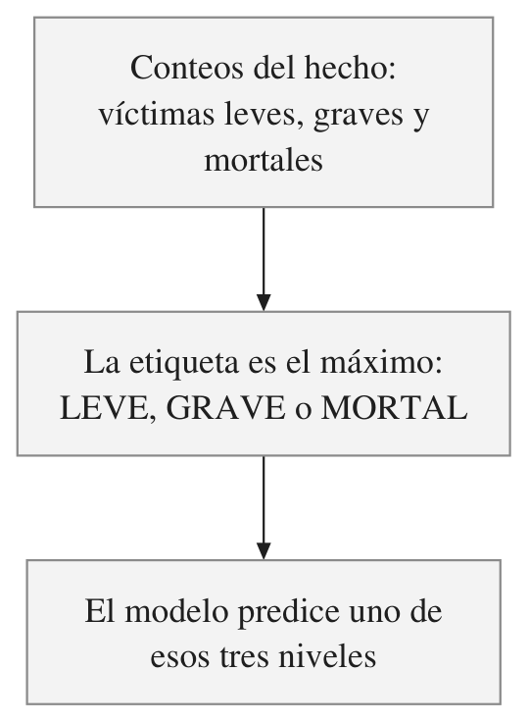
Una escala de tres niveles se puede pasar a un clasificador de tres maneras.
- Como tres clases, que es lo que se guarda. El modelo tiene que decir LEVE, GRAVE o MORTAL. Los tres modelos de scikit-learn leen esos nombres como clases distintas y no imponen el orden de la escala. Ese orden queda en cómo se arma la etiqueta, el máximo de los conteos.
- Como un número ordinal, LEVE = 0, GRAVE = 1, MORTAL = 2. El modelo leería una distancia igual entre escalones. En este archivo no lo están: 94,5 %, 4,5 % y 1,0 %. No se usa.
- Como un solo corte binario, mortal contra el resto. Eso junta leve y grave y deja sin responder el nivel del medio. No se usa.
En notebooks/03_modelos.ipynb la etiqueta es gravedad_siniestro. El reparto 80/20, semilla 42, se estratifica con esa columna. En el entrenamiento quedan 49.739 leves, 2.364 graves y 551 mortales. En la prueba, 12.435 leves, 591 graves y 138 mortales.

Figura 1. Encoding jerárquico. Los conteos se resumen con el máximo de la escala, y el modelo predice uno de los tres niveles. El diagrama está en docs/diagramas/05_jerarquia.svg.
Hay 31 hechos publicados como LEVE que igual tienen un conteo de graves (23 de 2020 y 8 de 2024). La regla del máximo los pondría en GRAVE. Se deja la etiqueta oficial, así que en el modelo entran como leves.
Los tres conteos y el prefijo del identificador son la misma jerarquía escrita de otra forma. Un conteo mortal mayor que cero ya dice que el máximo es MORTAL, y el prefijo HC también. Por eso no entran como variables: le entregarían la etiqueta al modelo.

3.2 Análisis exploratorio
La notebook de limpieza no descarta filas. Los vacíos, los SD y el único #¡REF! de las categorías pasan a SIN_DATO. Las comunas escritas como 1, Comuna 1 y COMUNA 1 quedan normalizadas en un solo formato. Los 3.276 totales de víctimas en SD, todos de 2025, se reconstruyen porque las tres partes sumaban 1. Los 31 hechos publicados como leves con un conteo de graves se dejaron como vinieron, según la sección 3.1. De las 65.818 filas, 36.579 reciben al menos una de esas reglas y 29.239 quedan intactas.
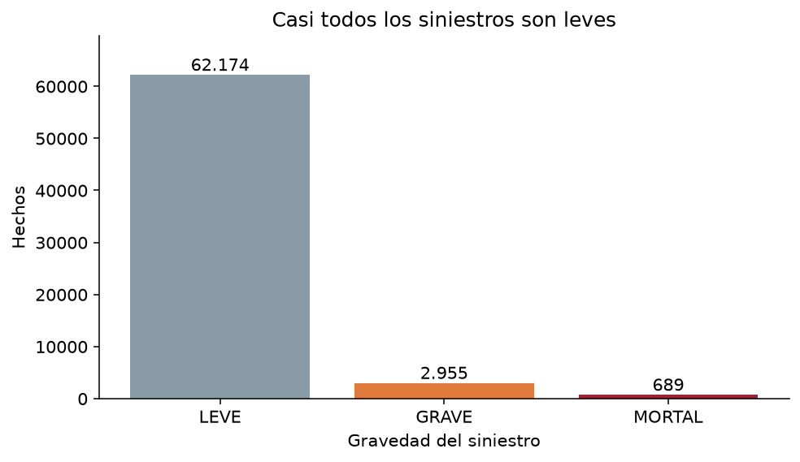
Figura 2. Conteo de hechos por gravedad, escrito por la notebook de limpieza en docs/figuras/01_gravedad.png. De 65.818 hechos, 62.174 son leves (94,5 %), 2.955 graves (4,5 %) y 689 mortales (1,0 %). El eje es un conteo: la barra leve es alta porque hay muchos hechos, no porque el riesgo sea alto.
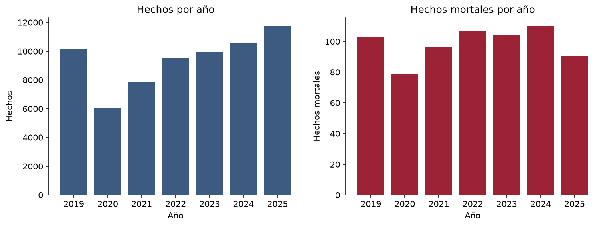
Figura 3. A la izquierda, el conteo de hechos. A la derecha, el conteo de hechos mortales. En 2020 los hechos bajan a 6.061, frente a 10.155 en 2019, y en 2025 llegan a 11.752. Los mortales se mantienen entre 79 y 110 por año. En 2025 la tasa es la más baja de la serie: 0,77 %.
Por otro lado, 2020 es el año de la pandemia: 6.061 hechos, contra 10.155 en 2019. La tasa mortal sube a 1,30 % porque las muertes bajan menos que el volumen (79, contra 103). 2021 ya se recupera, con 7.818 hechos, y no es el mismo año.
Recortar a 2022-2025 deja 41.784 hechos: 39.292 leves (94,0 %), 2.081 graves (5,0 %) y 411 mortales (0,98 %), unos 8,1 MB. Sigue por encima de los 5 MB. En una prueba del 20 % entrarían unas 82 muertes, en lugar de 138. Ese recorte saca también 2019, que no es un año de pandemia: en 2019 el tipo de vía está vacío en el 95 % de los hechos. En 2020 y 2021, además, el modo de la víctima está vacío en el 22 % y el 30 %, y la contraparte en el 37 % y el 36 %.
Solo 2025 deja 11.752 hechos, 90 mortales y cerca de 2,3 MB. No llega a los 5 MB de la consigna. En la prueba entrarían unas 18 muertes. La autopista de ese año tiene 4 muertes en 275 hechos (1,45 %) y no reemplaza el 6,72 % de la serie completa. En los dos recortes el peatón sigue por encima de la moto.

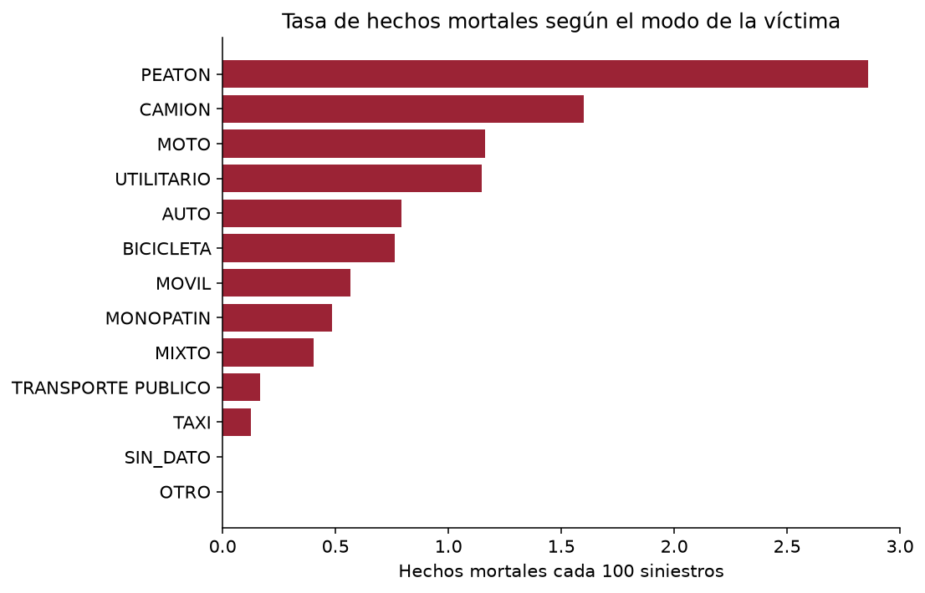
Figura 4. Tasa, no conteo: hechos mortales cada 100 siniestros del mismo modo. El peatón está en 2,86 % (269 hechos mortales). La moto está en 1,16 % y aporta 285, más muertes en cantidad y menos en tasa. SIN_DATO queda en cero: los 10.929 hechos sin modo son todos no mortales.
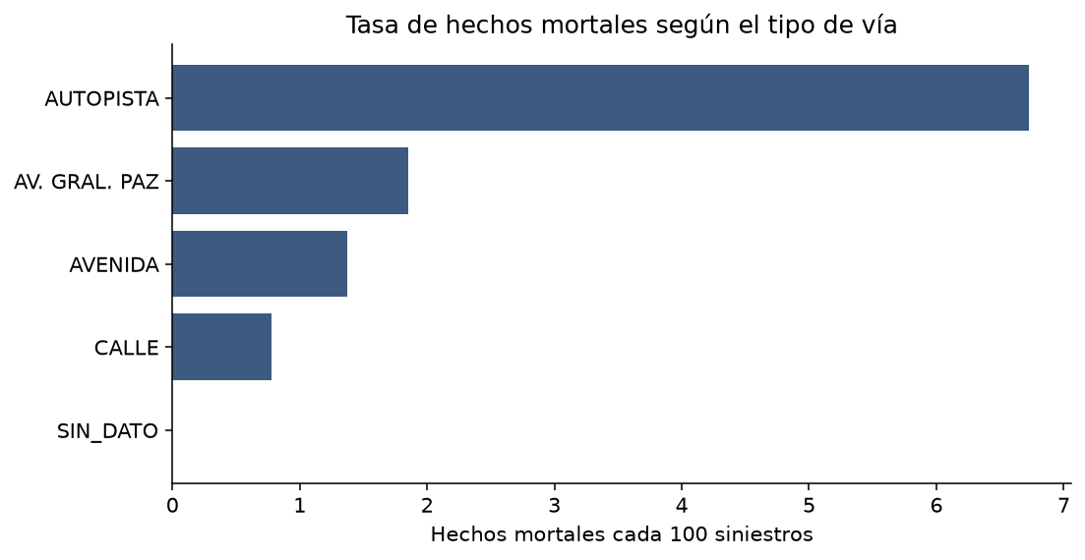
Figura 5. Tasa según el tipo de vía. La autopista tiene 1.041 hechos y una tasa de 6,72 %. La avenida, con muchos más hechos, queda cerca de 1,4 %. La calle queda en 0,78 %. SIN_DATO otra vez en cero.
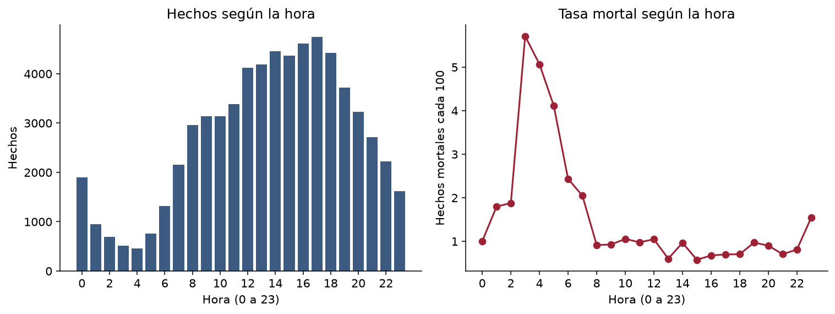
Figura 6. A la izquierda, el conteo por hora: el pico está a la tarde. A la derecha, la tasa: entre las 3 y las 5 de la madrugada ronda el 5 %. A las 14, en el entrenamiento, la tasa es 0,95 %; a las 3 es 6,37 %. Esta figura es la que descarta rellenar la hora vacía con la media.
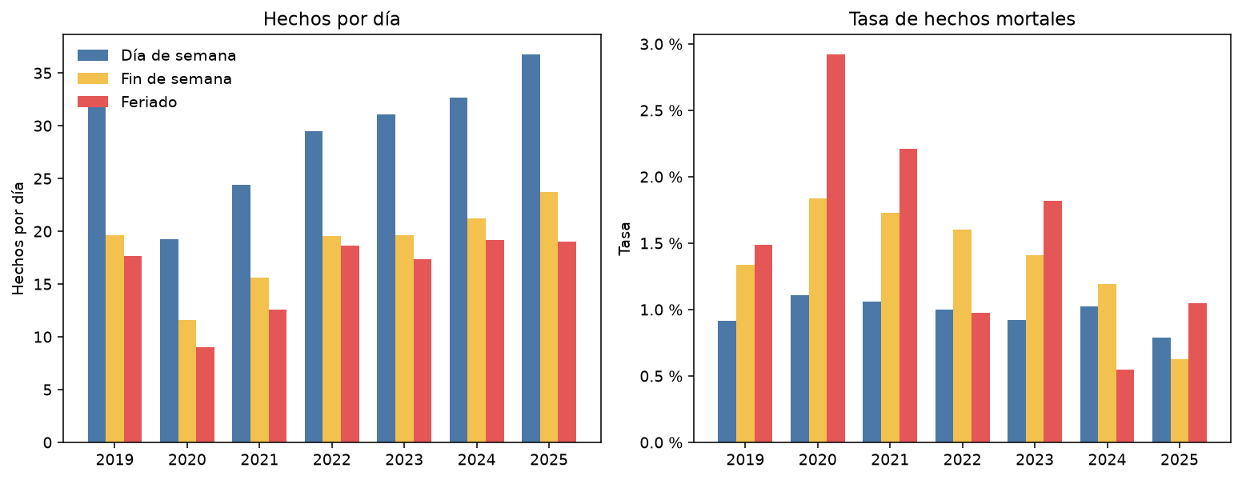
Figura 7. A la izquierda, hechos por día. A la derecha, la tasa de hechos mortales. El feriado que cae sábado o domingo entra en la barra roja. Los feriados nacionales salen de api.argentinadatos.com para 2021-2025. 2019 y 2020 no están en esa API: se arman con la misma regla de traslado, contrastada contra 2021-2025, y con los tres puentes de cada año.
En los siete años el día de semana junta más hechos por día que el fin de semana, y el fin de semana más que el feriado. El promedio es 29,4 hechos por día de semana, 18,7 por día de fin de semana y 16,3 por feriado. En conteo bruto la diferencia es más grande todavía, porque el día de semana son 1.719 fechas y el feriado 136. 2020 baja las tres barras y no cambia el orden.
La tasa mortal va en el otro sentido en casi toda la serie: 0,96 % en día de semana (484 de 50.481), 1,33 % en fin de semana (174 de 13.119) y 1,40 % en feriado (31 de 2.218). Esas 31 muertes están repartidas de a 2 a 6 por año. En 2020 el feriado marca 2,92 % con 5 muertes en 171 hechos, y en 2024 marca 0,55 % con 2 muertes. El porcentaje del feriado se mueve con pocos casos. El fin de semana sostiene la tasa más alta que el día de semana de 2019 a 2024. En 2025 se invierte: 0,63 % el fin de semana y 0,79 % el día de semana.
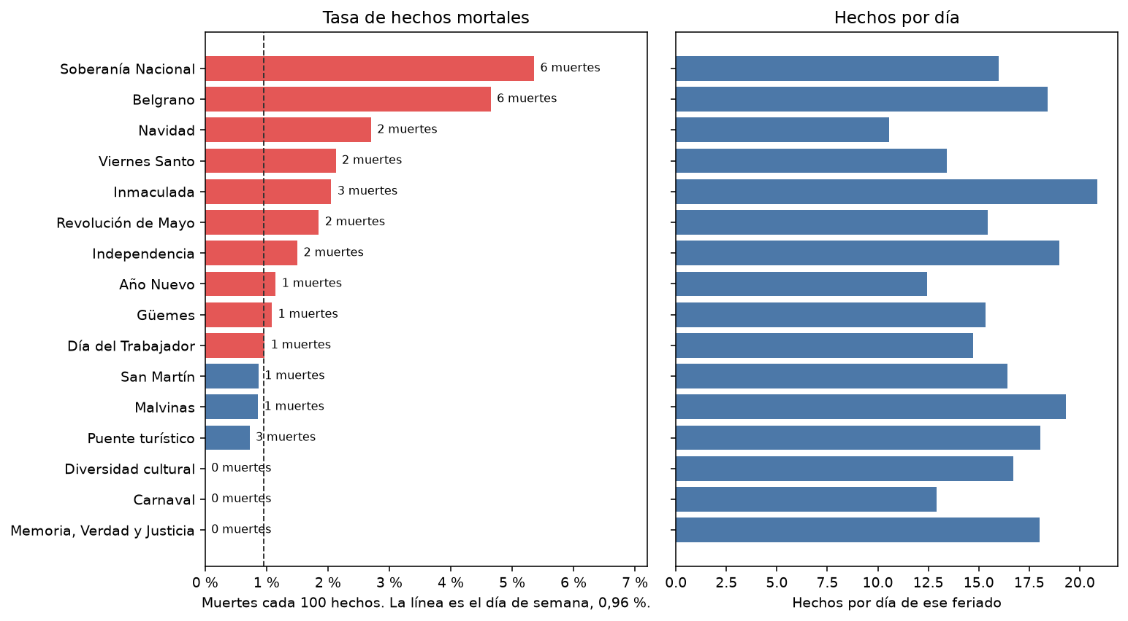
Figura 8. Cada barra junta los días de ese feriado entre 2019 y 2025. La línea es la tasa del día de semana, 0,96 %. En rojo, el feriado que la supera. Carnaval y Memoria quedan en cero muertes.
Esas 31 muertes no se reparten parejo. Soberanía Nacional tiene 6 en 112 hechos (5,36 %) y Belgrano otras 6 en 129 (4,65 %). Soberanía suma una muerte en seis años distintos. Belgrano suma dos en 2019, 2021 y 2022. Navidad tiene 2 muertes, las dos de 2020, y es el feriado con menos hechos por día (10,6). Carnaval, 181 hechos en catorce días, no tiene ninguna. Memoria, Verdad y Justicia tampoco, en 126. El puente turístico queda en 0,72 %, por debajo del día de semana.

3.3 Preprocesamiento
Lo que se hace a continuación sale de las figuras anteriores. El reparto es 80/20, estratificado por los tres niveles, semilla 42, y ocurre antes de calcular cualquier media. El entrenamiento queda con 52.654 filas: 49.739 leves, 2.364 graves y 551 mortales. La prueba queda con 13.164 filas: 12.435 leves, 591 graves y 138 mortales.
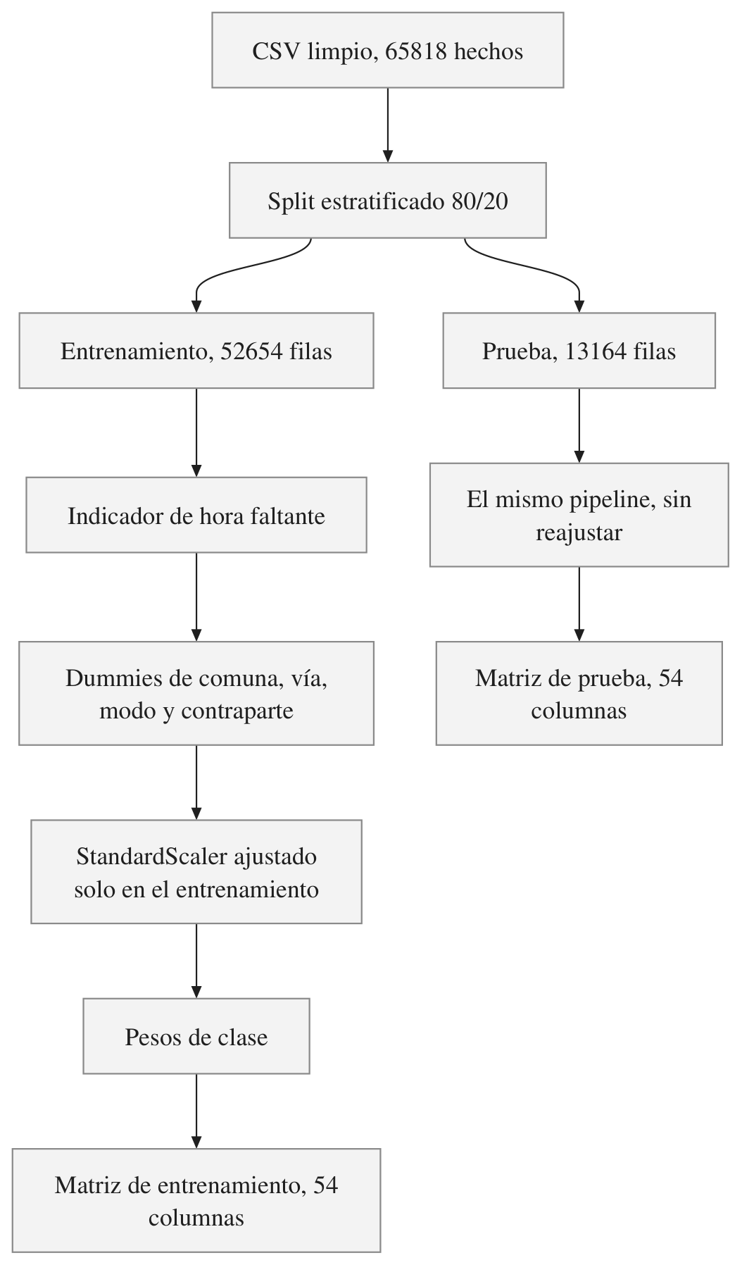
Figura 9. Orden del código en notebooks/02_preprocesamiento.ipynb. El escalador se ajusta en el entrenamiento. La prueba usa el mismo pipeline, sin reajustarlo.
Hay tres operaciones distintas. Imputar rellena un hueco. Escalar pone las columnas numéricas en la misma escala. Pesar la clase cambia cuánto tira cada fila en el ajuste. El escalado no equilibra las clases. El peso no rellena huecos.
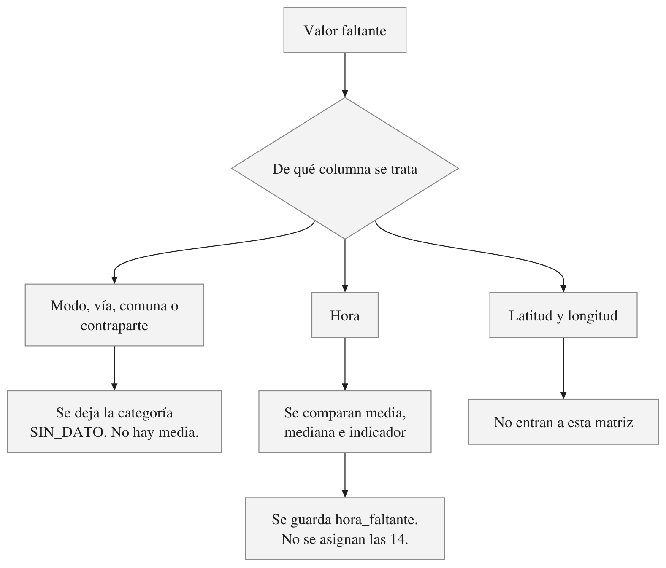
Figura 10. Tratamiento según el tipo de faltante. La hora vacía son 81 filas (67 en el entrenamiento y 14 en la prueba). Una de esas 81 es un hecho mortal.
En modo, vía, comuna y contraparte no hay una media entre moto y peatón. SIN_DATO sigue como categoría. En el archivo completo, ese faltante no aparece entre los mortales en modo, vía ni comuna. Si entra como categoría, el modelo puede estar leyendo qué tan completo quedó el sumario. Se deja visible.
En la hora sí hay media. En el entrenamiento es 13,64 y la mediana es 14. Las dos caen en la tarde, la franja de menor tasa de la figura 6. Copiar 13,64 en el hueco le inventaría al hecho una hora de baja tasa. Se guarda hora_faltante, que vale 1 si la hora no vino. La hora escalada de esas filas queda en 0 para que la matriz no tenga celdas vacías. Ese 0 es el centro de la escala, no las 14. Una hora real cercana a la media también queda cerca de 0, con el indicador en 0.
StandardScaler resta la media del entrenamiento y divide por su desvío. Se aplica a mes, día y hora observada. No se aplica a la etiqueta ni a las dummies. Después del escalado, mes, día y hora observada tienen media 0 y desvío 1. La hora es circular: las 23 y las 0 quedan en puntas opuestas de la recta. El escalado no dobla esa recta. Una codificación con seno y coseno queda como línea futura y no se armó un segundo pipeline.
La matriz final tiene 54 columnas: 2 de calendario, 2 de hora y 50 dummies. No quedó ningún nulo. Para volver a cargar el pipeline, el directorio del proyecto tiene que estar en el path de Python, porque la hora usa src/escala_hora.py.
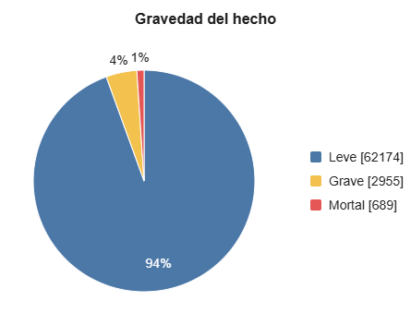
Figura 11. 62.174 leves, 2.955 graves y 689 mortales. La tajada mortal es el 1 %.
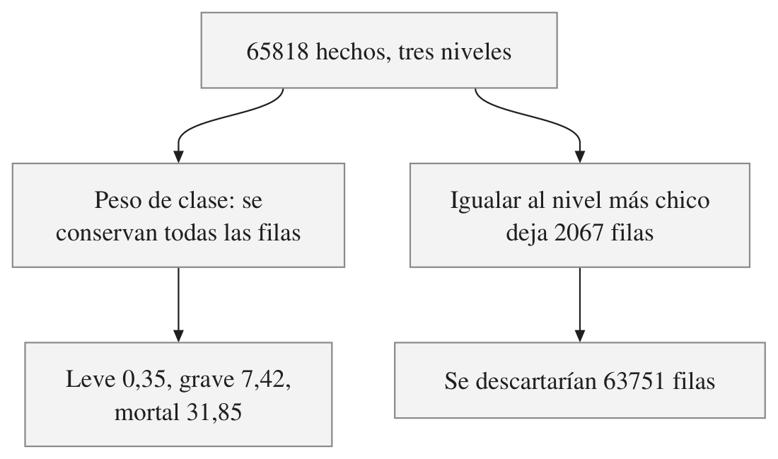
Figura 12. El peso conserva las 65.818 filas. Igualar los tres niveles al tamaño de la clase mortal dejaría 2.067 filas.
El peso de una clase es la cantidad de filas de entrenamiento dividida por (3 × las filas de esa clase): leve 52.654 / (3 × 49.739) = 0,353; grave 52.654 / (3 × 2.364) = 7,424; mortal 52.654 / (3 × 551) = 31,854. Esos valores están en data/preprocesado/pesos_clase.json. Cada fila mortal tira del ajuste unas 90 veces más que cada fila leve, y cada fila grave unas 21 veces más. No se copia ni se borra ningún siniestro.

3.4 Modelos, hiperparámetros y matriz de confusión
notebooks/03_modelos.ipynb parte el CSV limpio con la misma semilla y el mismo 80/20 estratificado por los tres niveles, carga el pipeline ya ajustado y transforma la prueba. El piso predice siempre leve. Los tres modelos reciben el diccionario de pesos.
Modelo | Hiperparámetros | Acierto | Recall macro | Recall grave | Recall mortal
Siempre leve | predicción fija | 94,5 % | 33,3 % | 0 % | 0 %
Regresión logística | max_iter 1000, semilla 42 | 59,2 % | 61,7 % | 50,3 % | 75,4 %
Árbol | profundidad 5, hoja mínima 20 | 65,7 % | 57,3 % | 19,3 % | 84,8 %
Random forest | 200 árboles, profundidad 8, hoja mínima 10 | 54,8 % | 62,1 % | 46,7 % | 84,8 %

En la matriz, la fila es lo que pasó y la columna es lo que dijo el modelo. El orden de las dos es leve, grave, mortal. La diagonal son los aciertos de cada nivel.
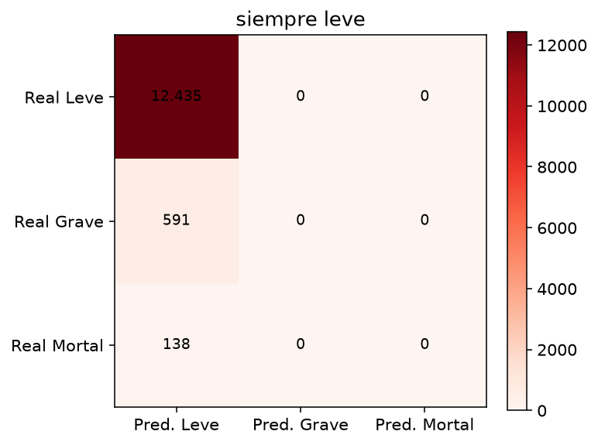
Figura 13. Piso. Acierta los 12.435 leves y no encuentra ningún grave ni ningún mortal. El acierto es 94,5 %. Sale de docs/figuras/06_matriz_siempre_leve.png.
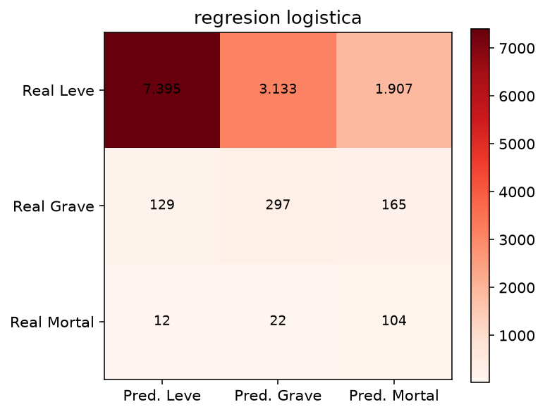
Figura 14. Regresión logística. Encuentra 297 de 591 graves y 104 de 138 mortales. Llama leves a 12 muertes.
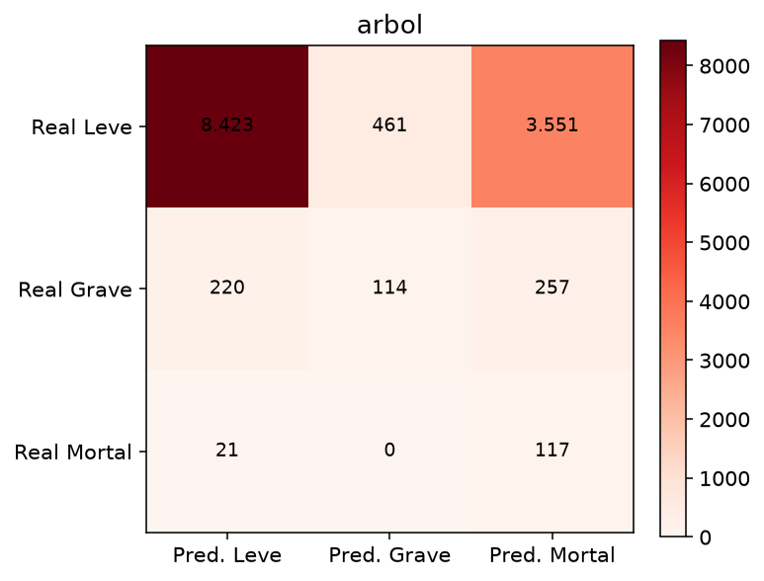
Figura 15. Árbol. Encuentra 117 de 138 mortales y solo 114 de 591 graves. El recall del grave queda en 19,3 %.
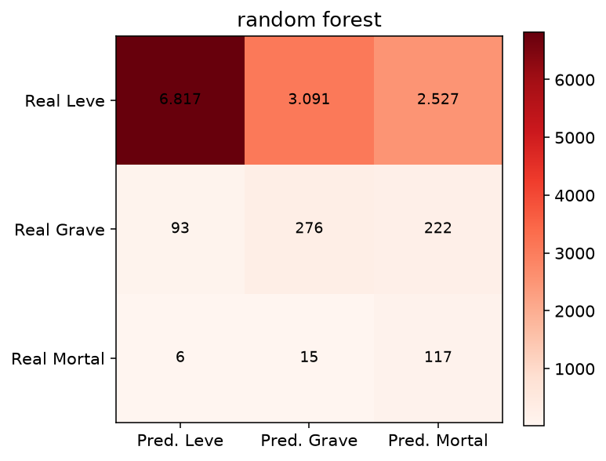
Figura 16. Random forest, el modelo elegido. Encuentra 117 de 138 mortales y 276 de 591 graves. De las 21 muertes que no nombra como mortales, 15 quedan como graves y 6 como leves.

3.5 Reporte de clasificación
El reporte es la salida de classification_report en notebooks/03_modelos.ipynb, sobre las 13.164 filas de prueba. Support: 12.435 leves, 591 graves y 138 mortales.
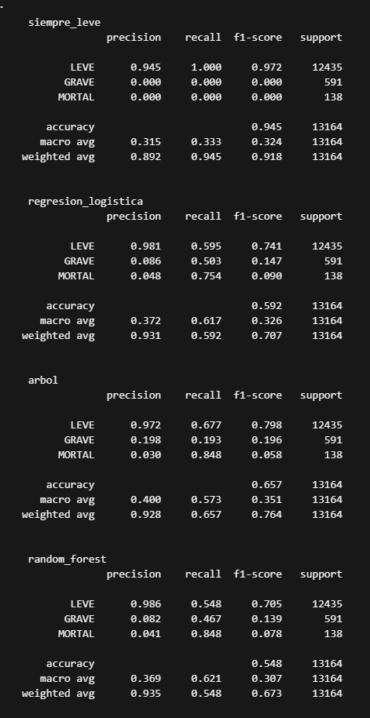
Se elige el random forest. Su recall macro es 0,621, por encima de 0,617 de la logística y de 0,573 del árbol. El árbol empata el recall del mortal, 0,848, y se cae en el grave. El acierto no entra en la elección: el piso, con 0,945, no nombra ni un grave ni un mortal. La precisión del forest queda en 0,082 para el grave y en 0,041 para el mortal.
El mismo esquema, con el escalador y el peso calculados de nuevo en cada ventana, no reemplaza al modelo guardado. En 2022-2025 el forest sigue siendo el elegido: recall macro 57,0 %, y encuentra 56 de 82 muertes. En solo 2025 la prueba tiene 18 muertes y el forest encuentra 9. Con la misma regla ganaría la regresión logística, con recall macro 59,1 % y 13 de 18 muertes. Son pocos casos para cambiar el modelo. El piso sigue en 94,0 % y 93,4 % de acierto, sin un grave ni una muerte.
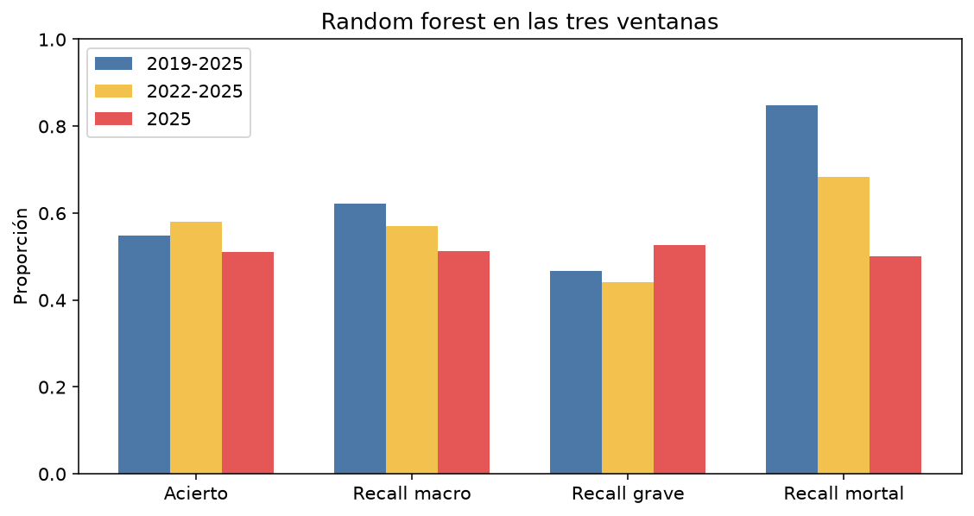

4. Conclusiones
Con el 94,5 % de leves, el acierto premia al modelo que dice siempre leve. El piso lo muestra en la misma prueba: 94,5 % de acierto, 0 graves y 0 muertes.
El random forest de 200 árboles y profundidad 8, con el peso de los tres niveles, es el que mejor sostiene los tres recall a la vez: 54,8 % en leve, 46,7 % en grave y 84,8 % en mortal. Encuentra 117 de 138 muertes y 276 de 591 graves.
Parte del error se mueve al nivel de al lado. De las 138 muertes, 15 quedan clasificadas como graves y 6 como leves. De los 591 graves, 222 quedan como mortales y 93 como leves. El modelo separa los tres nombres, y la precisión de grave y de mortal sigue siendo baja.
El calendario se lee en hechos por día. En los siete años el día de semana queda arriba (29,4), el fin de semana en el medio (18,7) y el feriado abajo (16,3). La tasa mortal del fin de semana supera a la del día de semana de 2019 a 2024. La del feriado apoya en 31 muertes.

5. Problemas y desafíos
El desbalance. Sin el peso de clase, el ajuste se va a las 49.739 filas leves del entrenamiento y el recall del grave y del mortal se acercan al del piso.
SIN_DATO en modo, vía y comuna no aparece entre los mortales. La categoría puede estar leyendo la calidad del sumario, no el siniestro. Dejarla visible evita esconder el problema y no lo resuelve.
La hora es circular y 2020 es un año de poca movilidad. Una hora en línea recta y una serie junta dejan las dos cosas adentro del mismo ajuste. A eso se suman 31 hechos publicados como leves con un conteo de graves, que se respetaron tal como vinieron, y una muerte con la hora vacía.
El archivo trae la fecha del siniestro y no trae una marca de feriado. Con la fecha, en Python, se distingue el sábado y el domingo del día de semana. Un feriado que cae martes no se puede leer de ahí. Esa marca se armó aparte: de 2021 a 2025, con la API de feriados nacionales (https://api.argentinadatos.com/v1/feriados/{año}). 2019 y 2020 no están en esa API, así que se reconstruyeron con la regla de traslado y los tres puentes turísticos de cada año. El feriado que cae sábado o domingo cuenta como feriado.
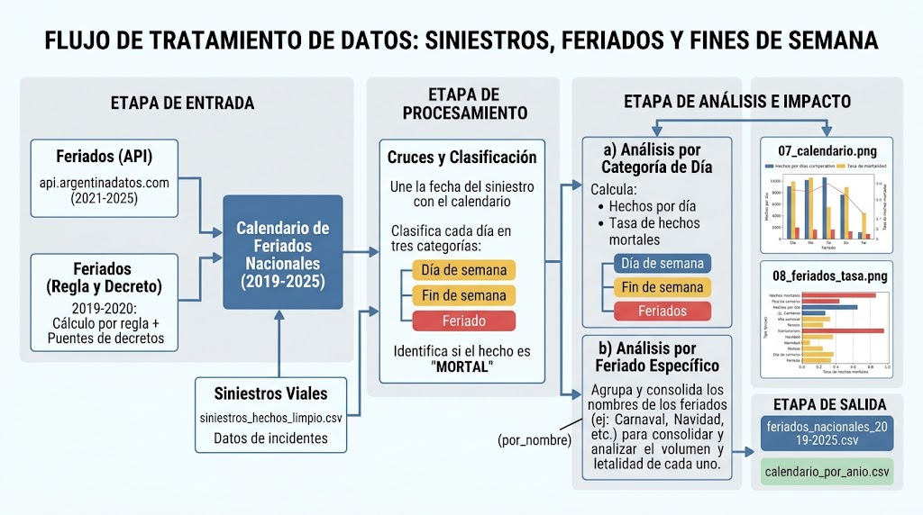
Ejemplo de la funcionalidad para clasificar un día como feriado

6. Líneas futuras
Cruzar edad y sexo desde el CSV de víctimas de la misma ficha. Ese archivo pesa 4,1 MB y no entró en esta matriz.
Probar numero_total_de_victimas como< variable, y repetir la prueba sin ella. Quedó afuera porque puede dominar al resto y no determina por sí sola si el hecho fue mortal.
Codificar la hora con seno y coseno, y repetir la evaluación con un corte temporal: entrenar hasta 2023 y medir 2024-2025, para ver si el bache de 2020 deja el mismo recall.

